Министерство образования и науки Российской Федерации

Федеральное государственное автономное образовательное учреждение высшего образования

САНКТ-ПЕТЕРБУРГСКИЙ НАЦИОНАЛЬНЫЙ ИССЛЕДОВАТЕЛЬСКИЙ УНИВЕРСИТЕТ ИФОРМАЦИОННЫХ ТЕХНОЛОГИЙ, МЕХАНИКИ И ОПТИКИ

Отчет по лабораторной работе №5

По дисциплине «Программирование»

Вариант №313625

Выполнили:

Студенты группы R3136

Куракина Елизавета

Хамылева Ульяна

Санкт-Петербург

2020

**1.Задание**

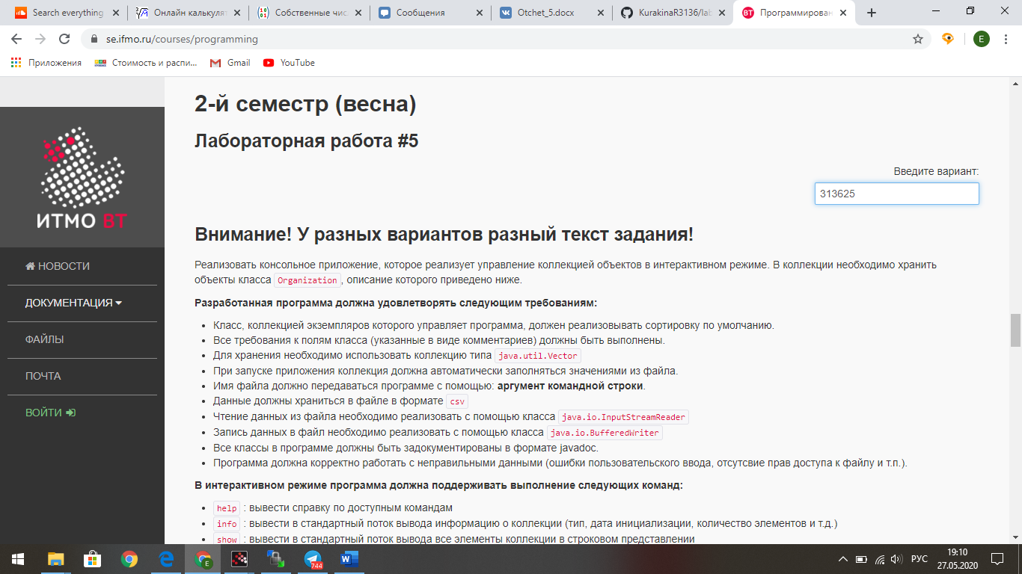

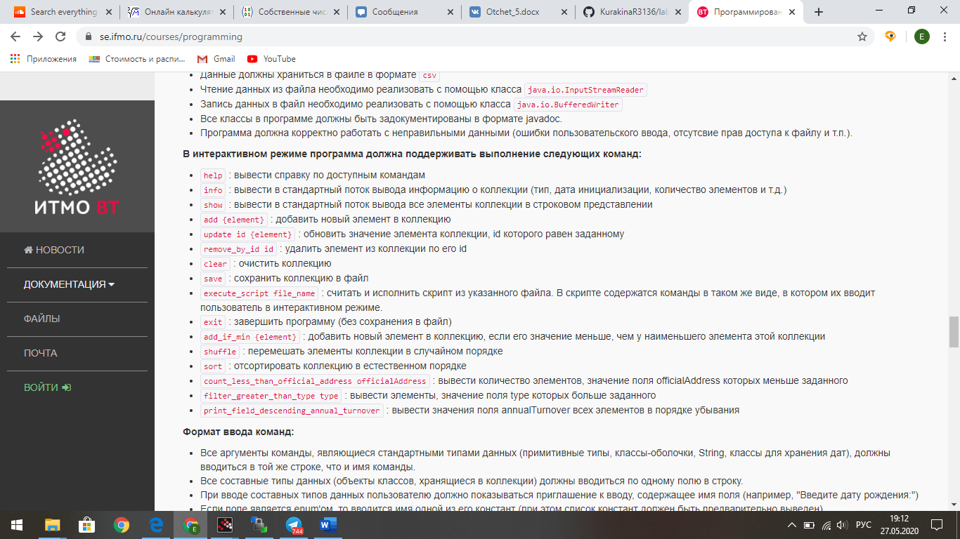

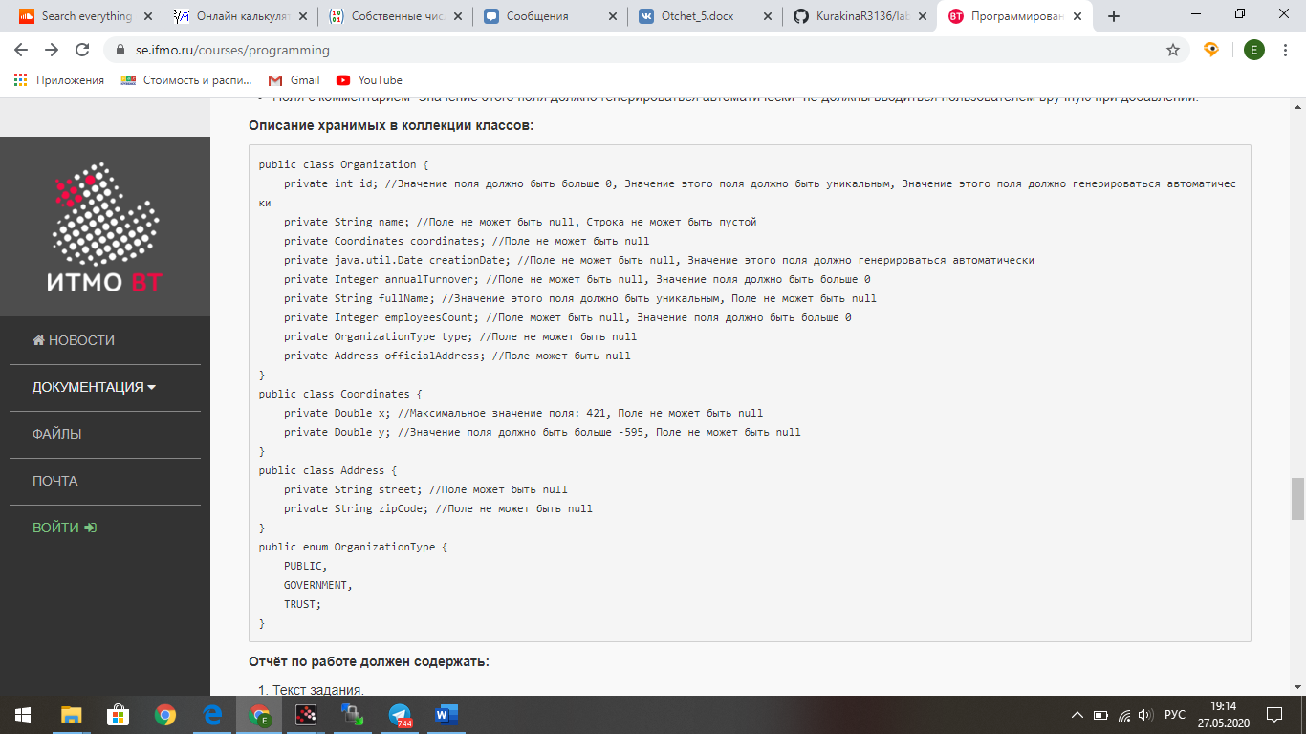

**2.Диаграмма классов**

**3.Исходный код программы**

<https://github.com/KurakinaR3136/laba5/tree/master/src>

**4.Результат работы программы**

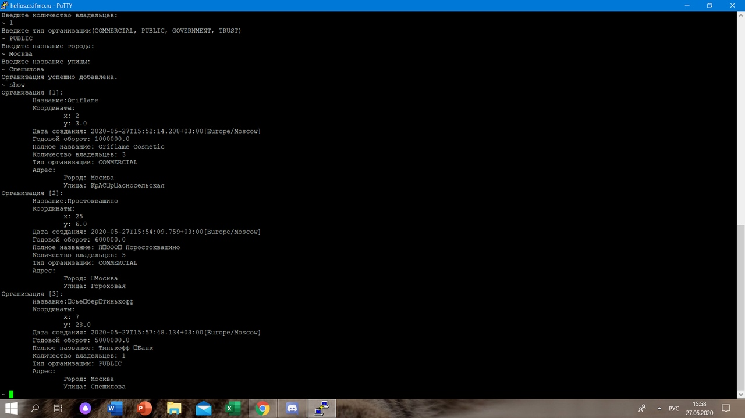

**5.Вывод**

В данной лабораторной работе мы научились работать с коллекциями: сортировать элементы, создавать новые коллекции, работать с элементами коллекций; научились работать с файлами в Java(json), создавать Javadoc. А также поработали и лучше поняли ввод/вывод в Java.